Лексическая тема: " Осень. Признаки осени. Осенние месяцы. Деревья осенью." Логопед: Шихова В.С.

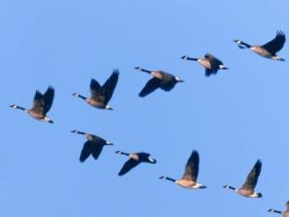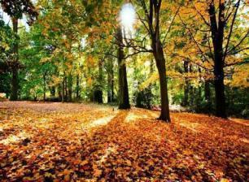

Предметный словарь: осень, трава, цветы, листья, лужи, деревья, дождь, небо, тучи, месяц, период, сентябрь, октябрь, ноябрь, туман, заморозок, изморозь, клен, дуб, рябина, осина, тополь. Глагольный словарь (слова-действия): наступить, прийти, капать, опадать, желтеть, вянуть, идти (дождь), шелестеть, шуршать, моросить, собирать, заготавливать, сохнуть, желтеть, краснеть.
Словарь признаков: золотая, теплая, дождливая, хмурая, желтая, серое (небо), осенний, сентябрьский, октябрьский, ноябрьский, поздний, прекрасный, богатый, алый, багряный, пурпурный.

1.Стихи про осень.
***
Птицы улетают
Птиц провожают
В дорогу леса:
Долгое эхо
Летит в небеса.
Птиц провожают
В дорогу луга:
Выросли травы
В большие стога.
Даже вослед им,
Как будто крылом,
Пугало машет
Пустым рукавом.
В.Степанов

***
Осень наступила,
Птицы улетают.
Сбиться в стаю птичью
Ёжики мечтают.
Полететь в те страны,
Где жара весь год,
Где их брат троюродный —
Ёж морской — живет.
Посидеть на пальме,
Пожевать бананы;
Посмотреть пролетом
На другие страны.

***
В журавлином небе
Ветер тучи носит.
Шепчет верба вербе:
"Осень. Снова осень!"
Листьев желтый ливень,
Солнце ниже сосен.
Шепчет ива иве:
"Осень. Скоро осень!"
На кустарник иней
Белый плащ набросил.
Шепчет дуб рябине:
"Осень. Скоро осень!"
Шепчут елям ели
Средь лесного бора:
"Скоро заметелит
И завьюжит скоро!"

2. Загадки про осень и ее месяцы

Опустел колхозный сад,
Паутинки вдаль летят,
И на южный край земли
Потянулись журавли.
Распахнулись двери школ.
Что за месяц к нам пришёл?
(Сентябрь)

Всё мрачней лицо природы:
Почернели огороды,
Оголяются леса,
Молкнут птичьи голоса,
Мишка в спячку завалился.
Что за месяц к нам явился?
(Октябрь)

Поле чёрно-белым стало:
Падает то дождь, то снег.
А ещё похолодало —
Льдом сковало воды рек.
Мёрзнет в поле озимь ржи.
Что за месяц, подскажи?
(Ноябрь)

Холода их так пугают,
К тёплым странам улетают. Петь не могут, веселиться
Собрались все в стайки ...
(Птицы)

Дни стали короче,
Длинней стали ночи,
Кто скажет, кто знает,
Когда это бывает?
(Осенью)

Пришла без красок
И без кисти
И перекрасила все листья.
(Осень)

Осень в гости к нам пришла
И с собою принесла...Что?
Скажите наугад!
Ну, конечно ...
(Листопад)

3.Речевые игры:

«Один – много»
Зонт – много зонтов.
Облако - …
Туча - …
Лужа - …
Листик - … .

«Закончи предложение»
Осенью часто идут … .
Первого сентября дети идут в..

« Какое слово самое длинное?»
Лужа, ветер, сыро, пасмурно.
Туча, погода, зонт, осень.

« Исправь ошибку»
Большая зонт.
Осенние месяц.
Яркий солнце.
Раннее весна.

«Что не так?»
Сентябрь – это летний месяц.
Весной листья желтеют и опадают.
Осенью птицы возвращаются к нам из теплых стран.

«Какое слово отличается от других?»
Лужа, лужа, стужа, лужа.
Туча, куча, туча, туча.
Дрова, трава, трава, трава.

« Что лишнее?»
Сентябрь, ноябрь, декабрь, октябрь.
Зима, весна, вторник, лето.

«Подбери признак»
Ветер (какой) – сильный, …
Погода (какая) - ….
Листья (какие) - …

«Подбирать предметы к признакам.»
Осенний – день, вечер, дождь, ветер, лес…
Осенняя – погода, ночь, непогода, одежда, сырость…
Осеннее – небо, пальто, дерево, ненастье…
Осенние – каникулы, листья, перчатки, заморозки…

4.Русские писатели об осени (прочитайте ребенку):

И. Соколов-Микитов

Красив и печален русский лес в ранние осенние дни. На золотом фоне пожелтевшей листвы выделяются яркие пятна красно-жёлтых клёнов и осин. Медленно кружась в воздухе, падают и падают с берёз лёгкие, невесомые жёлтые листья. От дерева к дереву протянулись тонкие серебристые нити лёгкой паутины. Ещё цветут поздние осенние цветы.
Прозрачен и чист воздух. Прозрачна вода в лесных канавах и ручьях. Каждый камешек на дне виден.
Тихо в осеннем лесу. Лишь шелестит под ногами опавшая листва. Иногда тонко просвистит рябчик. И от этого тишина ещё слышнее.
Легко дышится в осеннем лесу. И долго не хочется уходить из него. Хорошо в осеннем цветистом лесу... Но что-то грустное, прощальное слышится и видится в нём.

5.Русские художники про осень (рассмотрите с ребенком):

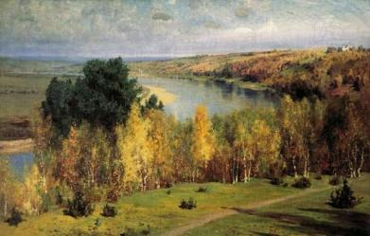

В.Д. Поленов «Золотая осень» 1893г.

6.Это интересно

- Не на всей территории планеты Земля бывает осень. Осень начинается в сентябре в северном полушарии, а вот южном полушарии осень начинается в марте.
- Осень удовольствие для животных.Белки ,например, собирают и прячут орехи и прочую еду именно осенью. Они сохраняют орехи для будущей зимы, чтобы питаться ими, когда вокруг будет один снег. Интересно, что они именно закапывают орехи, а проросшие из них не трогают. Птицы мигрируют круглый год, но осень – пик сезона для миграции. Увеличивается длина перелета и его скорость.
-Осенью частота дыхания человека на треть ниже , чем весной.
- У осени есть и другие названия : « Осенины», «Мокропогодье».

7.Мультфильмы
http://tsvetyzhizni.ru/detskie-multfilmy/detskie-multfilmy-pro-osen.html- мульты об осени: «Синичкин календарь», «Уроки тетушки Совы», « Сердце Осени»
http://i-am-mother.ru/sovremennye-multfilmy-pro-osen/- мульты об осени из серии «Лунтик» « Желтые листочки» и «Смешарики» «Фанерное солнце»
8.Раскраски
